

**BỘ GIÁO DỤC VÀ ĐÀO TẠO**

**TRƯỜNG ĐẠI HỌC SƯ PHẠM KỸ THUẬT TP.HCM**

**KHOA CÔNG NGHỆ THÔNG TIN**

🙠🙟🕮🙝🙢

**BÁO CÁO MÔN HỌC  
LẬP TRÌNH DI ĐỘNG**

**XÂY DỰNG ỨNG DỤNG DI ĐỘNG COFFE SHOP**

**GIẢNG VIÊN HƯỚNG DẪN:** NGUYỄN HỮU TRUNG

**NHÓM SINH VIÊN THỰC HIỆN:** NHÓM 07

VŨ HOÀNG ANH 20110205

PHẠM NGUYỄN NHỰT TRƯỜNG 20110756

ĐỖ DƯƠNG THÁI TUẤN 20110743

*Tp. Hồ Chí Minh, tháng 05 năm 2023*

**NHẬN XÉT CỦA GIẢNG VIÊN**

*Tp. Hồ Chí Minh, ngày 15, tháng 05, năm 2023*

**Giảng viên hướng dẫn**

**LỜI CẢM ƠN**

*Trước khi đi vào nội dung của báo cáo, nhóm chúng em xin chân thành cảm ơn Trường Đại học Sư Phạm Kỹ Thuật Thành phố Hồ Chí Minh đã tạo ra môn học* ***Lập trình di động*** *để toàn thể sinh viên khoa Công Nghệ Thông Tin nói riêng và toàn thể sinh viên nói chung có thể tiếp cận được những kiến thức hữu ích về công nghệ này dễ dàng hơn. Tiếp theo, nhóm chúng em không thể quên gửi lời cảm ơn chân thành đến người đã giúp nhóm chúng en có được sự tự tin về kiến thức để thực hiện được đề tài lần này, thầy Nguyễn Hữu Trung. Trong suốt 15 tuần học, thầy là người trực tiếp chỉ dẫn để nhóm chúng em gặt hái được kiến thức về lập trình di động nhanh chóng và dễ dàng hơn.*

*Tuy nhóm đã nỗ lực trong suốt quá trình học tập nhưng việc còn tồn tại những thiếu sót về mặt kiến thức là không thể tránh khỏi. Những thiếu sót ấy có thể được hiện hữu trong đồ án của nhóm. Nếu bắt gặp bất cứ sai sót nào, mong quý thầy cô cũng như các bạn có thể phản hồi cho chúng em, nhóm luôn vui lòng ghi nhận lấy những thiếu sót của mình và khắc phục nó nhanh nhất có thể.*

*Lời cuối cùng, nhóm chúng em kính chúc thầy luôn mạnh khỏe, hạnh phúc, thành công trong cuộc sống!*

**MỤC LỤC**

# DANH MỤC HÌNH ẢNH

# DANH MỤC BẢNG

# DANH SÁCH CÁC TỪ VIẾT TẮT

# CHƯƠNG 1: TỔNG QUAN VỀ ỨNG DỤNG

## Giới thiệu

Trong sự phát triển mạnh mẽ của khoa học công nghệ thế giới, có thể nói rằng ngành công nghệ thông tin phát triển với tốc độ nhanh nhất và ngày càng thể hiện được vai trò to lớn, hết sức quan trọng đối với toàn bộ đời sống con người. Hầu hết các lĩnh vực trong xã hội điều ứng dụng công nghệ thông tin, nhiều phần mềm đã mang lại hiệu quả không thể phủ nhận. Song thực tiễn luôn đặt ra những yêu cầu mới đòi hỏi ngành công nghệ thông tin không người phát triển để thỏa mãn và đáp ứng những thay đổi của cuộc sống. Ngày nay, ứng dụng công nghệ thông tin và việc tin học hóa được xem là một trong những yếu tố mang tính quyết định trong hoạt động của các chính phủ, tổ chức cũng như các công ty lớn và nhỏ, nó đóng vai trò hết sức quan trọng, có thể tạo ra những bước phát triển mạnh mẽ.

Việc sử dụng ứng dụng di động để xem thông tin sản phẩm với giao diện thân thiện đẹp mắt, đặt mua sản phẩm nhanh chóng, quản lý thông tin sản phẩm đã đặt một cách rõ ràng, cập nhật sản phẩm mới mà không cần phải tốn thời gian để cập nhật ứng dụng ... đang được người dùng rất quan tâm. Vì vậy, trong đồ án này nhóm đưa ra ý tưởng xây dựng một ứng dụng đặt hàng cà phê và nước uống nhằm giúp cho việc đặt hàng đồ ăn thức uống được dễ dàng hơn và người tiêu dùng yên tâm, hài lòng về sản phẩm mà mình sử dụng.

Nội dung đề tài gồm các chương:

**Chương 1**: Giới thiệu và mô tả dự án

**Chương 2**: Môi trường lập trình

**Chương 3**: Phân tích và thiết kế hệ thống

**Chương 4:** Thiết kế ứng dụng

**Chương 5:** Kết luận

## 1.2. Mô tả dự án

Trong quá trình phát triển của xã hội công nghệ thông tin đã và đang phát triển mạnh mẽ ngày càng thâm nhập sâu, trở thành một công cụ hỗ trợi đắc lực cho con người trong mọi lĩnh vực. Đặc biệt đó là ứng dụng phần mềm với nhiều chương trình ứng dụng có hiệu quả.

Thay vì tìm kiếm hàng trên các trang web, nhiều sàn giao dịch thương mại điện tử đã thiết kế ứng dụng (Application, viết tắt là App) chạy trên smartphone để tiện cho người mua lẫn người bán. Các nhà kinh doanh thương mại điện tử cho rằng, App hiện là công cụ mua sắm hữu hiệu khi thị trường Việt Nam có hơn 35 triệu chiếc smartphone đang hoạt động.

Muốn vào web bằng smartphone hay tablet, người dùng phải tốn nhiều thao tác và thời gian, từ việc gõ địa chỉ, chờ hiển thị trang web, mặt khác trang web có thiết kế phức tạp nên dung lượng cao, khó tải, giao diện không phù hợp với màn hình smartphone Trong khi đó, chỉ cần tốn thời gian để tải ứng dụng từ các kho ứng dụng, sau đó chỉ cần một cú chạm, ứng dụng sẽ hiển thịn với giao diện được tùy chỉnh với màn hình smartphone một cách thân thiện.

Do đó, nhóm đã vận dụng ngôn ngữ lập trình Android đã học và công dụng Android Studio để xây dựng ứng dụng đặt hàng cà phê và nước uống.

## 1.3. Mục tiêu và phạm vi của dự án

### 1.3.1. Mục Tiêu

Phần mềm hỗ trợ trong việc đặt hàng cà phê và thức uống. Giúp người dùng sử dụng tiết kiệm thời gian, nhanh chóng, thao tác đơn giản, dễ dàng sử dụng và quản lý.

### Phạm vi dự án

* Ứng dụng chỉ phục vụ cho học sinh, sinh viên.
* Ứng dụng cung cấp các chức năng xem sản phẩm, thêm giỏ hàng, đặt hàng, ....

## 1.4. Danh sách các yêu cầu đối dự án

### 1.4.1. Khảo sát và nêu hiện trạng

Xây dựng ứng dụng dựa trên nhu cầu ăn uống của sinh viên trường trên địa bàn TP.HCM. Nhận thấy, các cửa hàng vẫn đang sử dụng các phương pháp bán hàng truyền thống như mua trực tiếp tại quầy.

Các tính năng chính của các trang ứng dụng đặt cà phê và đồ uống gồm có:

* Xem sản phẩm theo danh mục: Người sử dụng có thể xem sản phẩm thông qua ứng dụng một cách dễ dàng.
* Xem chi tiết sản phẩm: Người sử dụng có thể xem sản phẩm chi tiết khi nhấn vào sản phẩm.
* Đặt hàng sản phẩm.

### 1.4.2. Danh sách yêu cầu chức năng hệ thống

* *Đăng nhập ứng dụng:* Hệ thống phải có chức năng đăng nhập và quản lý người dùng bao gồm quản lý quyền truy cập và quản lý thông tin người dùng.
* *Đăng ký ứng dụng:* Hệ thống phải có chức năng đăng ký tài khoản để người dùng có thể sử dụng tài khoản thực hiện các công việc khác.
* *Quản lý thông tin cá nhân:* Quản lý thông tin cá nhân bao gồm họ tên, email, số điện thoại, địa chỉ.
* *Hiển thị danh mục sản phẩm:* Ứng dụng phải có chức năng hiển thị danh mục sản phẩm để người dùng có thể tìm ra sản theo danh mục một cách nhanh chóng.
* *Hiển thị danh sách sản phẩm theo danh mục:* Hệ thống phải có chức năng hiển thị danh sách sản phẩm để người dùng có thể lựa chọn sản phẩm, xem chi tiết...
* *Xem chi tiết sản phẩm:* Hệ thống phải có chức năng cho phép người dùng xem chi tiết sản phẩm khi nhấn vào từng sản phẩm để người dùng có thể thấy tất cả thông tin cần thiết về sản phẩm đó.
* *Thêm sản phẩm vào giỏ hàng:* Hệ thống phải có chức năng cho người dùng thêm sản phẩm vào giỏ hàng, thêm sản phẩm trong giỏ hàng, xóa sản phẩm trong giỏ hàng.
* *Đặt hàng:* Hệ thống phải có chức năng cho phép giảng người dùng đặt hàng sau khi thực hiện thêm sản phẩm vào giỏ hàng.
* *Quản lý đơn đặt hàng:* Hệ thống phải có chức năng cho phép người dùng quản lý đơn hàng và chi tiết đơn hàng đó.

### 1.4.3. Danh sách yêu cầu phi chức năng

|  |  |  |
| --- | --- | --- |
| **STT** | **Nội dung** | **Mô tả** |
| 1 | Hệ thống có thể xử lý cho 1000 người dùng | Đề cập đến khả năng xử lý số lượng sử dụng ứng dụng của người dùng. Điều này yêu cầu hệ thống có khả năng xử lý đồng thời một lượng lớn các yêu cầu từ người dùng, và đảm bảo rằng hệ thống không bị quá tải và hoạt động ổn định. |
| 2 | Hệ thống có thể lưu trữ dữ liệu 10 năm | Có khả năng lưu trữ dữ liệu trong thời gian dài và đảm bảo rằng hệ thống có thể truy cập lại dữ liệu đó trong tương lai |

*Bảng 2 Danh sách yêu cầu phi chức năng*

# CHƯƠNG 2: MÔI TRƯỜNG LẬP TRÌNH

## 2.1. Java SE Development Kit (JDK)

(JDK) là một bộ công cụ phát triển Java tiêu chuẩn của Oracle Corporation. Nó cung cấp môi trường phát triển toàn diện để phát triển, thử nghiệm và triển khai ứng dụng Java. JDK bao gồm một bộ sưu tập các công cụ, thư viện và trình biên dịch cần thiết để phát triển và chạy các ứng dụng Java.

Các thành phần chính của JDK bao gồm:

* *Java Development Tools (JDT):* Đây là bộ công cụ phát triển Java, bao gồm trình biên dịch (javac) để biên dịch mã nguồn Java thành mã bytecode, bộ gỡ lỗi (debugger) để sửa lỗi và theo dõi quá trình thực thi, và các công cụ khác như quản lý gói (jar), quản lý các phiên bản Java (javap), và công cụ tạo API (javadoc).
* *Java Runtime Environment (JRE):* JDK bao gồm JRE, cung cấp môi trường chạy Java để thực thi các ứng dụng Java đã được biên dịch. JRE bao gồm Java Virtual Machine (JVM), các thư viện cần thiết và các thành phần hỗ trợ khác để chạy các ứng dụng Java.
* *Java Libraries:* JDK đi kèm với một bộ thư viện lớn gọi là Java Class Library (JCL) hoặc Java Standard Library (JSL). Thư viện này chứa các lớp và giao diện được xây dựng sẵn để phát triển ứng dụng Java, bao gồm các giao diện đồ họa, xử lý dữ liệu, mạng, bảo mật, cơ sở dữ liệu, và nhiều khía cạnh khác.

## 2.2. IDE Android Studio

### 2.2.1. Giới thiệu

Android Studio là Môi trường phát triển tích hợp (IDE) chính thức để phát triển ứng dụng Android. Nhờ có công cụ cho nhà phát triển và trình soạn thảo mã mạnh mẽ của IntelliJ IDEA, Android Studio cung cấp thêm nhiều tính năng giúp bạn nâng cao năng suất khi xây dựng ứng dụng Android, chẳng hạn như:

* Một hệ thống xây dựng linh hoạt dựa trên Gradle.
* Một trình mô phỏng nhanh và nhiều tính năng.
* Một môi trường hợp nhất nơi bạn có thể phát triển cho mọi thiết bị Android.
* Tính năng Live Edit (Chỉnh sửa trực tiếp) để cập nhật các thành phần kết hợp trong trình mô phỏng và thiết bị thực theo thời gian thực.
* Mã mẫu và quá trình tích hợp GitHub để giúp bạn xây dựng các tính năng ứng dụng phổ biến cũng như nhập mã mẫu.
* Đa dạng khung và công cụ thử nghiệm.
* Công cụ tìm lỗi mã nguồn (lint) để nắm bắt hiệu suất, khả năng hữu dụng, khả năng tương thích với phiên bản và các vấn đề khác.
* Hỗ trợ C++ và NDK.
* Tích hợp sẵn tính năng hỗ trợ Google Cloud Platform, giúp dễ dàng tích hợp Google Cloud Messaging và App Engine.

### 2.2.2. Cấu trúc dự án

Mỗi dự án trong Android Studio chứa một hoặc nhiều mô-đun có tệp mã nguồn và tệp tài nguyên. Có các loại mô-đun sau:

* Mô-đun ứng dụng Android.
* Mô-đun thư viện.
* Mô-đun Google App Engine

Theo mặc định, Android Studio thể hiện các tệp dự án của chúng ta trong chế độ xem dự án Android, như trong hình. Khung hiển thị này được sắp xếp theo mô-đun để bạn có thể truy cập nhanh vào các tệp nguồn chính của dự án. Chúng ta có thể thấy mọi tệp bản dựng ở cấp cao nhất trong **Gradle Scripts** (Tập lệnh Gradle).

Mỗi mô-đun ứng dụng có chứa các thư mục sau:

* **manifests** (tệp kê khai): Chứa tệp AndroidManifest.xml.
* **java**: Chứa các tệp mã nguồn Java và Kotlin, bao gồm cả mã kiểm thử JUnit.
* **res**: Chứa mọi tài nguyên không phải đoạn mã, chẳng hạn như chuỗi giao diện người dùng và hình ảnh bitmap.

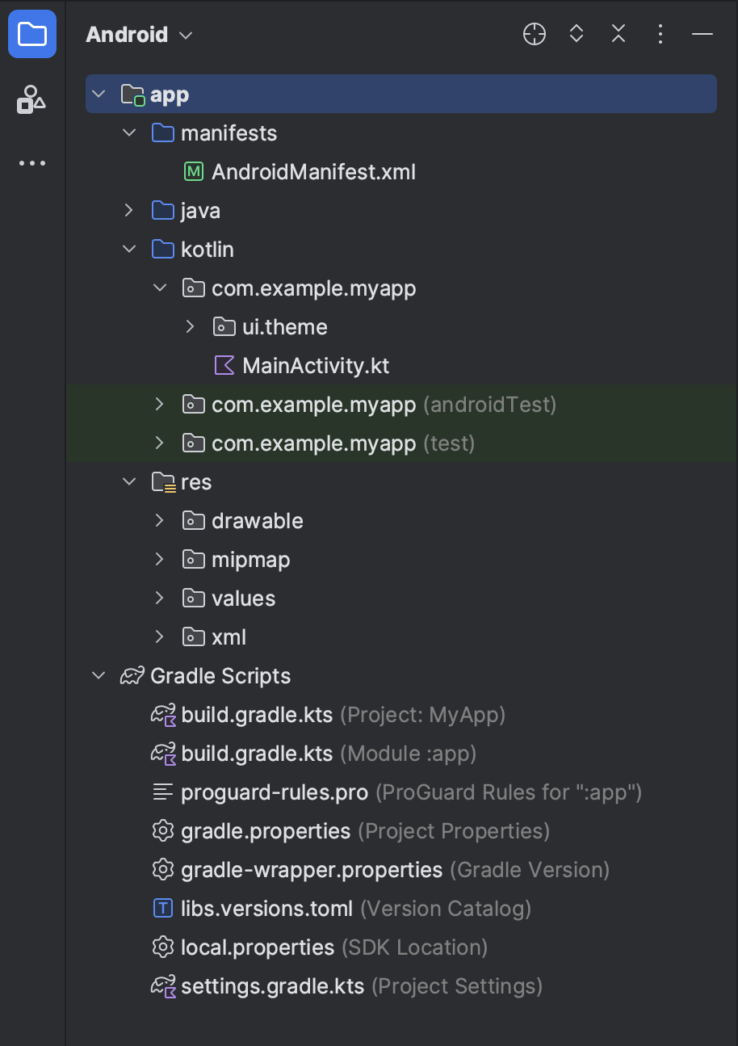

### 2.2.3. Hệ thống xây dựng Gradle

Android Studio sử dụng Gradle làm nền tảng cho hệ thống xây dựng với nhiều tính năng dành riêng cho Android do Trình bổ trợ Android cho Gradle cung cấp. Hệ thống xây dựng này hoạt động như một công cụ tích hợp trên trình đơn Android Studio và độc lập với dòng lệnh. Chúng ta có thể sử dụng các tính năng của hệ thống xây dựng để làm những việc sau:

* Tuỳ chỉnh, định cấu hình và mở rộng quy trình xây dựng.
* Tạo nhiều tệp APK cho ứng dụng với nhiều tính năng trong khi sử dụng cùng một dự án và mô-đun.
* Sử dụng lại mã và tài nguyên trên các nhóm tài nguyên (source set).

Nhờ vận dụng tính linh hoạt của Gradle nên chúng ta có thể làm được những việc này mà không cần sửa đổi các tệp nguồn cốt lõi của ứng dụng. Tệp bản dựng Android Studio có tên build.gradle.kts nếu chúng ta sử dụng Kotlin (nên dùng), hoặc có tên là build.gradle nếu bạn sử dụng Groovy. Đây là các tệp văn bản thuần tuý sử dụng cú pháp Kotlin hoặc Groovy để định cấu hình bản dựng bằng các phần tử do trình bổ trợ Android cho Gradle cung cấp. Mỗi dự án có một tệp bản dựng cấp cao nhất cho toàn bộ dự án và các tệp bản dựng cấp mô-đun riêng cho từng mô-đun. Khi bạn nhập một dự án hiện có, Android Studio sẽ tự động tạo ra các tệp bản dựng cần thiết.

## 2.3. IDE Eclipse

Eclipse là một IDE (Integrated Development Environment) mã nguồn mở được sử dụng chủ yếu cho phát triển phần mềm Java. Nó cung cấp cho các nhà phát triển một môi trường tích hợp để phát triển và triển khai các ứng dụng phần mềm, bao gồm cả ứng dụng web và ứng dụng di động. Eclipse được phát triển trên nền tảng Java và có thể chạy trên nhiều hệ điều hành, bao gồm Windows, macOS và Linux. Ngoài ra, Eclipse cũng cung cấp một loạt các plugin để hỗ trợ phát triển cho các ngôn ngữ lập trình khác nhau như C/C++, Python, PHP và Ruby.

Eclipse cũng cung cấp các tính năng và công cụ phát triển phần mềm đa dạng, bao gồm:

* *Hỗ trợ quản lý dự án:* Eclipse cho phép bạn tạo, quản lý và xây dựng các dự án phần mềm. Bạn có thể tạo các dự án mới, thêm và xóa tệp tin, quản lý thư viện và các phụ thuộc, và cấu hình các thiết lập dự án.
* *Biên soạn mã và gỡ lỗi:* Eclipse cung cấp trình biên soạn mã (code editor) thông minh với các tính năng như kiểm tra cú pháp, kiểm tra lỗi, tự động hoàn thành code, kiểm tra kiểu dữ liệu và gợi ý thông minh. Nó cũng hỗ trợ gỡ lỗi (debugging) cho việc tìm và sửa lỗi trong mã nguồn.
* *Hỗ trợ kiểm thử phần mềm:* Eclipse đi kèm với các công cụ kiểm thử mạnh mẽ như JUnit để viết và chạy các bài kiểm thử tự động. Bạn có thể tạo các bài kiểm thử đơn vị (unit tests) và bài kiểm thử tích hợp (integration tests) để đảm bảo chất lượng phần mềm.
* *Quản lý phiên bản:* Eclipse tích hợp tính năng quản lý phiên bản với các hệ thống như Git, SVN và CVS. Bạn có thể theo dõi sự thay đổi của mã nguồn, so sánh và hợp nhất các phiên bản, và làm việc cùng nhau trên cùng một dự án.
* *Phát triển ứng dụng di động:* Eclipse hỗ trợ phát triển ứng dụng di động trên nền tảng Android. Nó cung cấp các công cụ và plugin cho việc xây dựng, gỡ lỗi và triển khai ứng dụng Android.
* *Mở rộng bằng plugin:* Eclipse có một hệ thống plugin mạnh mẽ cho phép bạn mở rộng chức năng của nó. Có hàng ngàn plugin có sẵn từ cộng đồng phát triển, cho phép bạn tùy chỉnh và mở rộng IDE theo nhu cầu của riêng mình.

# CHƯƠNG 3: PHÂN TÍCH VÀ THIẾT KẾ HỆ THỐNG

## 3.1. Lược đồ use-case

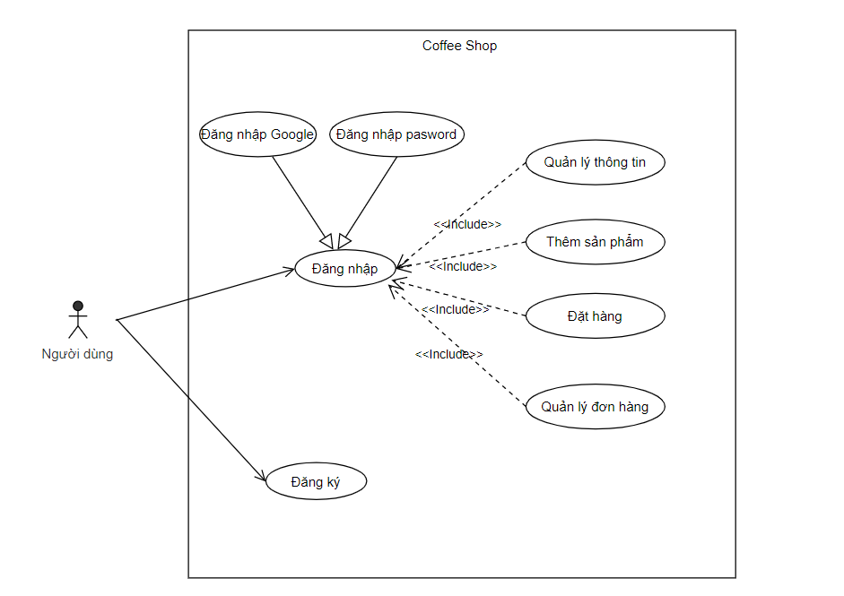

## 3.2. Lược đồ Entity – Relationship Diagram (ERD)

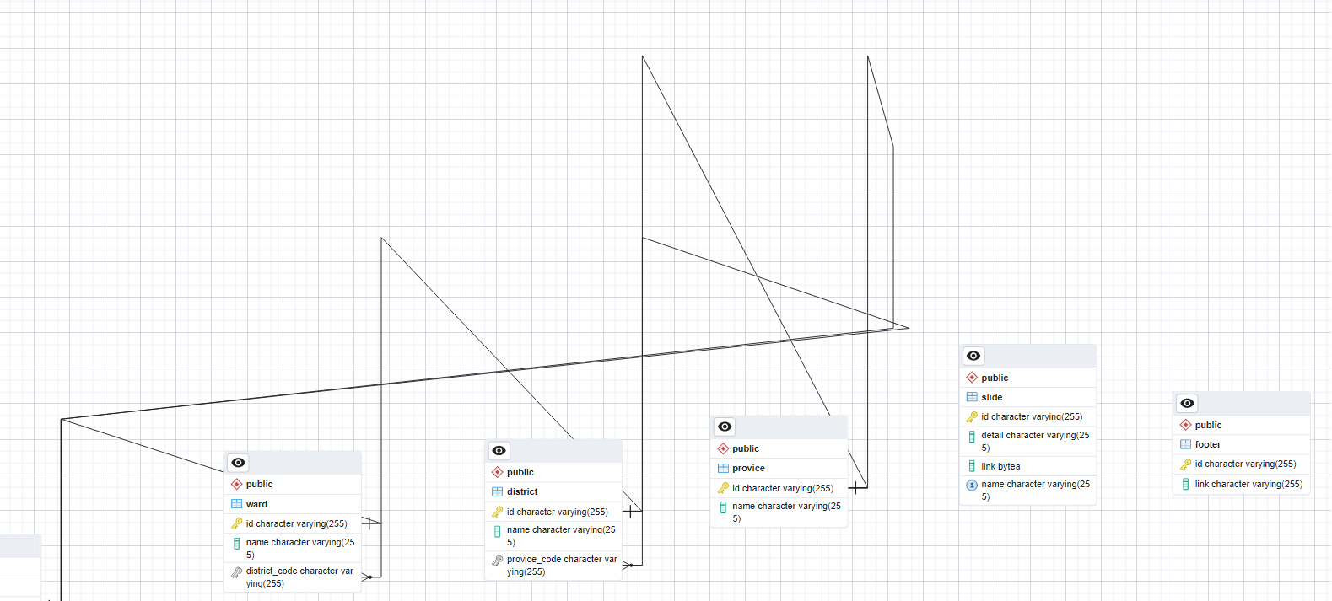

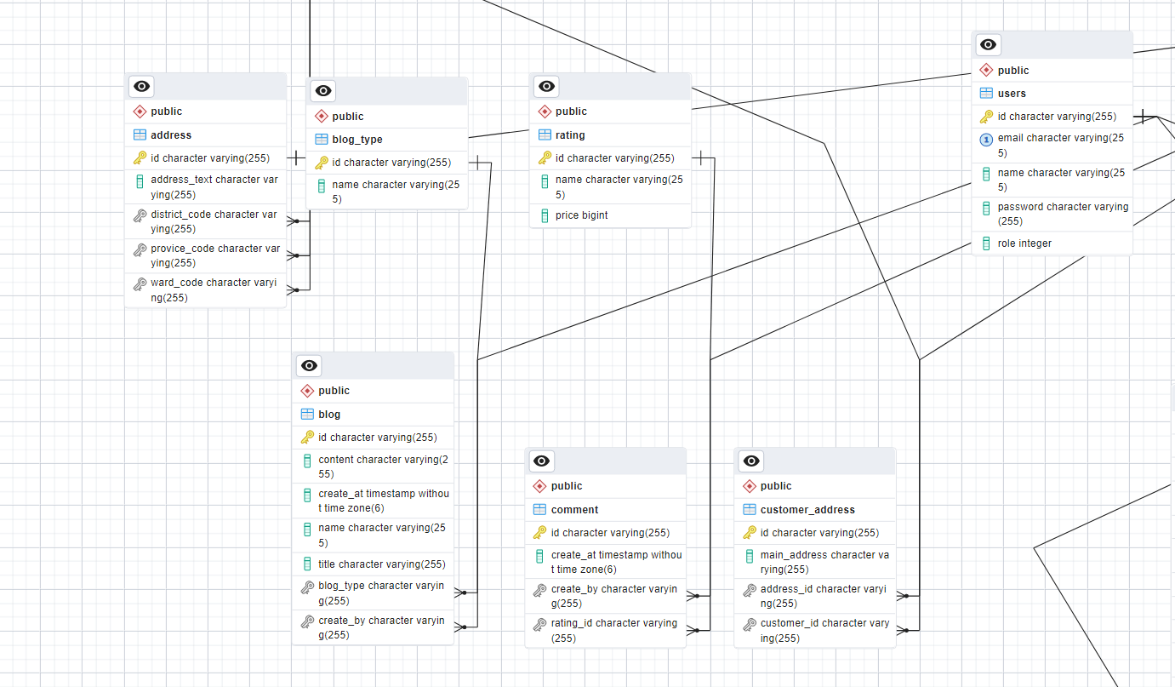

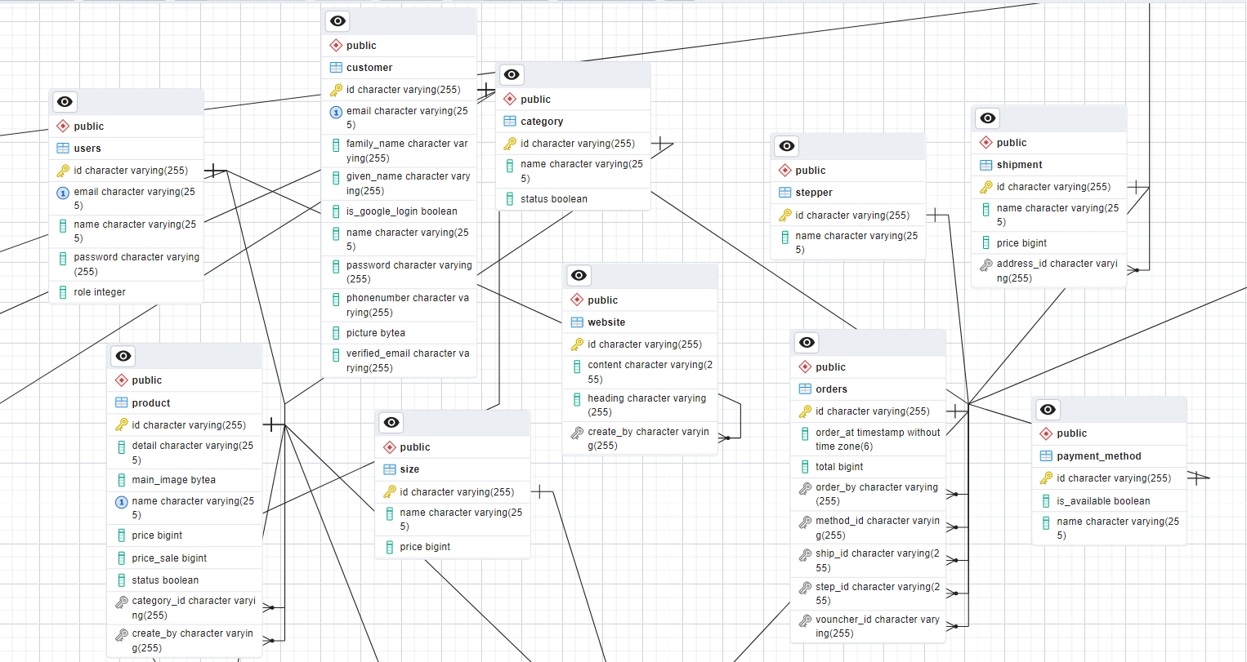

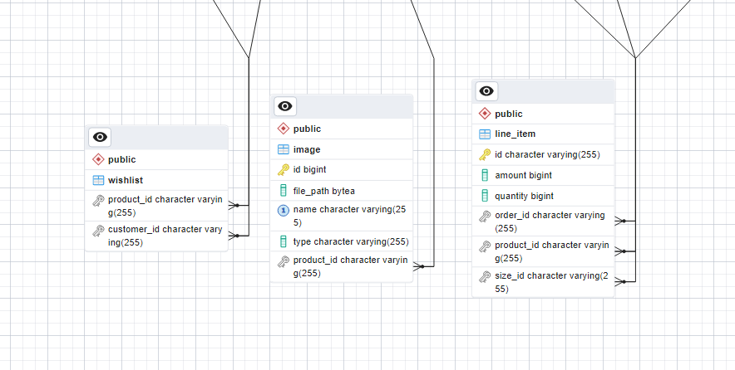

## 3.3. Đăng nhập ứng dụng

|  |  |
| --- | --- |
| **Use-case** | **Đăng nhập ứng dụng** |
| **Actor** | Người dùng |
| **Description** | Mô tả các bước người dùng đăng nhập ứng dụng |
| **Pre-condition(s)** | - Người dùng đã có tài khoản đăng nhập.  - Điện thoại cần có kết nối internet. |
| **Post-condition(s)** | Người dùng đăng nhập thành công |
| **Basic Flow** | 1. Use-case bắt đầu khi người dùng nhấn nút đăng nhập hệ thống.  2. Hệ thống thực hiện hiển thị các lựa chọn đăng nhập.  {Select Action}  3. Khi người dùng lựa chọn một trong các lựa chọn  3.1. Nếu người dùng lựa chọn đăng nhập bằng Google.  3.1.1. Thực hiện subflow **Đăng nhập Google**.  3.2. Nếu người dùng lựa chọn đăng nhập bằng Password.  3.1.1. Thực hiện subflow **Đăng nhập Password**. 4. Kết thúc use-case |

|  |  |
| --- | --- |
| **Subflow** | **S1: Đăng nhập Google**  1. Hệ thống hiện thị giao diện lựa chọn tài khoản Google.  2. Người dùng lựa chọn tài khoản Google.  3. Hệ thống thực hiện kiểm tra tài khoản  3.1. Nếu tài khoản đã có trong hệ thống  3.1.1. Thực hiện đưa người dùng vào giao diện chính.  3.2. Nếu tài khoản chưa có trong hệ thống.  3.2.1. Thực hiện tạo tài khoản và lưu xuống CSDL.  3.2.2. Thực hiện đưa người dùng vào giao diện chính.  **S2: Đăng nhập Password**  1. Hệ thống hiển thị form đăng nhập để người dùng nhập.  2. Người dùng thực hiện điền Email, mật khẩu và nhấn đăng nhập.  3. Hệ thống thực hiện kiểm tra tài khoản  3.1. Nếu tài khoản đã có trong hệ thống  3.1.1. Thực hiện đưa người dùng vào giao diện chính.  3.2. Nếu tài khoản chưa có trong hệ thống.  3.2.1. Thực hiện thông báo cho người dùng.  3.2.2. Thực hiện quay lại bước 2. |

## 3.4. Đăng ký ứng dụng

|  |  |
| --- | --- |
| **Use-case** | **Đăng ký ứng dụng** |
| **Actor** | Người dùng |
| **Description** | Mô tả các bước người dùng đăng ký ứng dụng |
| **Pre-condition(s)** | - Người dùng chưa có tài khoản.  - Điện thoại cần có kết nối internet. |
| **Post-condition(s)** | Người dùng đăng ký tài khoản thành công |
| **Basic Flow** | 1. Use-case bắt đầu khi người dùng nhấn nút đăng ký hệ thống.  2. Hệ thống thực hiện hiển thị form đăng ký.  3. Khi người thực hiện điền các thông tin và nhấn đăng ký.  4. Hệ thống thực hiện kiểm tra thông tin  4.1. Nếu email đã tồn tại trong hệ thống.  4.1.1. Thực hiện thông báo cho người dùng.  4.1.2. Thực hiện use-case từ bước 3.  4.2. Nếu email chưa tồn tại trong hệ thống  4.2.1. Thực hiện chuyển người dùng vào trang giao diện chính. 5. Kết thúc use-case |

## 3.5. Quản lý thông tin cá nhân

|  |  |
| --- | --- |
| **Use-case** | **Quản lý thông tin cá nhân** |
| **Actor** | Người dùng |
| **Description** | Mô tả các bước người dùng đăng ký ứng dụng |
| **Pre-condition(s)** | - Điện thoại cần có kết nối internet.  - Người dùng đã đăng nhập tài khoản. |
| **Post-condition(s)** | Người dùng quản lý thông tin cá nhân thành công |
| **Basic Flow** | 1. Use-case bắt đầu khi người dùng nhấn nút quản lý thông tin cá nhân.  2. Hệ thống thực hiện hiển tim kiếm trong CSDL thông tin của người dùng.  3. Hệ thống thực hiện hiển thị thông tin người dùng.  4. Người dùng thực hiện lựa chọn  4.1. Nếu người dùng nhấn nút chỉnh sửa thông tin cá nhân.  4.1.1. Thực hiện Subflow **Chỉnh sửa thông tin cá nhân**.  4.2. Nếu người dùng thực hiện nhấn nút chỉnh sửa ảnh đại diện  4.2.1. Thực hiện Subflow **Chỉnh sửa ảnh đại diện**. 5. Kết thúc use-case |
| **Subflow** | **S1: Chỉnh sửa thông tin cá nhân**  1. Hệ thống hiển thị form chỉnh sửa thông tin cá nhân.  2. Người dùng thực hiện điền chỉnh sửa các thông tin.  3. Hệ thống thực hiện chỉnh sửa các thông tin của người dùng ở CSDL.  4. Hệ thống đưa người dùng quay lại trang quản lý thông tin cá nhân.  **S2: Chỉnh sửa ảnh đại diện**  1. Hệ thống hiển thị form thay đổi ảnh đại diện.  2. Người dùng thực hiện tải hình ảnh lên hệ thống.  3. Hệ thống thực hiện lưu ảnh lên CSDL.  4. Hệ thống đưa người dùng về trang quản lý thông tin cá nhân. |

## 3.6. Thêm sản phẩm vào giỏ hàng

|  |  |
| --- | --- |
| **Use-case** | Thêm sản phẩm vào giỏ hàng |
| **Actor** | Người dùng |
| **Description** | Mô tả các bước người thêm sản phầm vào giỏ hàng. |
| **Pre-condition** | - Điện thoại cần có kết nối internet.  - Người dùng đã đăng nhập tài khoản. |
| **Poscondition** | Người dùng thêm sản phẩm vào giỏ hàng thành công |
| **Basic Flow** | 1. Use-case bắt đầu khi người dùng nhấn vào một sản phẩm.  2. Hệ thống thực hiện hiển thị chi tiết của sản phẩm đó.  3. Khi người thực hiện nhấn nút thêm vào giỏ hàng.  4. Hệ thống thực hiện lưu thông tin của sản phẩm vào bộ nhớ.  5. Hệ thống thực hiện chuyển người dùng sang trang giỏ hàng.  5. Kết thúc use-case |

## 3.7. Đặt hàng

|  |  |
| --- | --- |
| **Use-case** | **Đặt hàng** |
| **Actor** | Người dùng |
| **Description** | Mô tả các bước người đặt hàng |
| **Pre-condition** | - Điện thoại cần có kết nối internet.  - Người dùng đã đăng nhập tài khoản. |
| **Poscondition** | Người dùng đăng ký tài khoản thành công |
| **Basic Flow** | 1. Use-case bắt đầu khi người dùng nhấn nút **checkout**  2. Hệ thống thực hiện hiển thị một số lựa chọn thanh toán đơn hàng.  **{Select Action}**  3. Người dùng thực hiện lựa chọn một trong số các phương thức thanh toán.  3.1. Nếu người dùng thực hiện phương thức thành toán PayPal.  3.1.1. Thực hiện Subflow **Thanh toán PayPal**.  3.2. Nếu người dùng thực hiện phương thức thành toán tiền mặt.  3.2.1. Thực hiện Subflow **Thanh toán tiền mặt**.  4. Kết thúc use-case |
| **Subflow** | **S1: Thanh toán PayPal**  1. Hệ thống hiển thị form đăng nhập PayPal.  2. Người dùng thực hiện điền thông tin đăng nhập và nhấn đăng nhập.  3. Hệ thống đưa người dùng trang thanh toán PayPal.  4. Hệ thống hiển thị giao diện xác nhận thanh toán bằng PayPal.  5. Người dùng thực hiện nhấn xác nhận.  6. Hệ thống thực hiện thông báo thanh toán thành công  7. Thực hiện chuyển người dùng về trang quản lý đơn hàng.  8. Kết thúc use-case.  **S2: Thanh toán tiền mặt**  1. Hệ thống hiển thị form thanh toán.  2. Người dùng thực hiện điền thông tin thanh toán và nhấn thanh toán.  3. Hệ thống thực hiện thông báo thanh toán thành công  4. Thực hiện chuyển người dùng về trang quản lý đơn hàng.  5. Kết thúc use-case. |

## 3.8. Quản lý đơn hàng

|  |  |
| --- | --- |
| **Use-case** | **Quản lý đơn hàng** |
| **Actor** | Người dùng |
| **Description** | Mô tả các bước người dùng quản lý đơn hàng |
| **Pre-condition** | - Điện thoại cần có kết nối internet.  - Người dùng đã đăng nhập tài khoản. |
| **Poscondition** | Người dùng quản lý đơn hàng thành công |
| **Basic Flow** | 1. Use-case bắt đầu khi người dùng nhấn nút quản lý đơn hàng  2. Hệ thống thực hiện lấy dữ liệu từ CSDL.  3. Hệ thống thực hiện hiển thị dữ liệu lên giao diện.  4. Khi người thực hiện nhấn xem chi tiết đơn hàng.  5. Hệ thống thực hiện lấy dữ liệu chi tiết đơn hàng.  6. Hệ thống thực hiện hiển thị dữ liệu chi tiết đơn hàng.  7. Kết thúc use-case |

# CHƯƠNG 4: THIẾT KẾ ỨNG DỤNG

## 4.1. Đăng nhập ứng dụng

Tại trang giao diện của hệ thống, chúng ta có có button là login và Signup

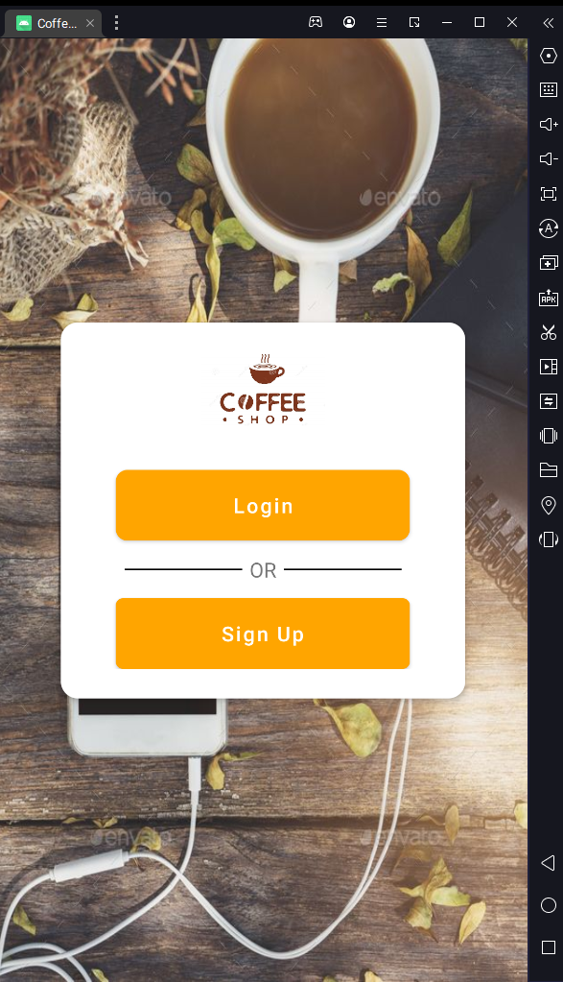

## 4.2. Đăng ký ứng dụng

Login thành công

## 4.3. Quản lý thông tin cá nhân

## 4.4. Thêm sản phẩm vào giỏ hàng

## 4.5. Đặt hàng

## 4.6. Quản lý đơn hàng

# CHƯƠNG 5: KẾT LUẬN

## 5.1. Kết quả đạt được

## 5.2. Hướng phát triển của đề tài

# BẢNG DANH SÁCH KHỐI LƯỢNG CÔNG VIỆC

|  |  |  |
| --- | --- | --- |
| **TÊN THÀNH VIÊN** | **TÊN CÔNG VIỆC**  **THỰC HIỆN** | |
| Vũ Hoàng Anh | Chương 1 | 1.1. Giới thiệu |
| 1.2. Mô tả dự án |
| Chương 2 | 2.1. Java SE Development Kit |
| Chương 3 | 3.1. Lược đồ use-case |
| 3.2. Lược đồ Entity – Relationship Diagram (ERD) |
| 3.3. Đăng nhập ứng dụng |
| Chương 4 | 4.1. Đăng nhập ứng dụng |
| 4.2. Đăng ký ứng dụng |
| Chương 5 | 5.1. Kết quả đạt được |
| 5.2. Hướng phát triển đề tài |
| Phạm Nguyễn Nhựt Trường | Chương 1 | 1.3. Mục tiêu và phạm vi dự án |
| Chương 2 | 2.2. IDE Android Studio |
| Chương 3 | 3.4. Đăng ký ứng dụng |
| 3.5. Quản lý thông tin cá nhân |
| Chương 4 | 4.2. Đăng ký ứng dụng |
| 4.3. Quản lý thông tin cá nhân |
| Đỗ Dương  Thái Tuấn | Chương 1 | 1.4. Danh sách các yêu cầu đối với dự án |
| Chương 2 | 2.3. IDE Eclipse |
| Chương 3 | 3.6. Thêm sản phẩm vào giỏ hàng |
| 3.7. Đặt hàng |
| 3.8. Quản lý đơn hàng |
| Chương 4 | 4.4. Thêm sản phẩm vào giỏ hàng |
| 4.5. Đặt hàng |
| 4.6. Quản lý đơn hàng |

# TÀI LIỆU THAM KHẢO

[1]. <https://developer.android.com/studio/intro?hl=vi>, Làm quen với Android Studio.

[2]. <https://tailieu.hiepsiit.com/view/bao-cao/lap-trinh-di-dong/bao-cao-thiet-ke-ung-dung-di-dong>, Mẫu Báo CáoLập Trình Di Động.

[3]. <https://www.eclipse.org/ide/>, Giới thiệu về IDE Eclipse.

[4]. <https://bizflycloud.vn/tin-tuc/jdk-la-gi-2018121318321223.html>, Tìm hiểu các thông tin về Java Development Kit.

[5]. <https://itnavi.com.vn/blog/use-case-la-gi>, Quy trình vẽ sơ đồ Use Case.